动态规划
1. 引例
例1.
B1 D1
C1
A B2 D2 E
C2
B3 D3
A是起点，也是第一阶段；第二阶段包含三个状态B1、B2、B3；第三阶段包含两个状态C1、C2，第四阶段包含三个状态D1、D2、D3 ，E是终点. 状态之间的距离为：
A(3,2,1) B1(4,4,3) B2(1,3) B3(3,5,3)
C1(2,5,3) C2(1,4,2) D1(3) D2(1) D3(5)
求起点A到终点E的最短路.
解法：逆推法，从最末阶段开始，标出每个状态到终点的最小距离及最短路线。最短路线是 A----B2----C1----D1----E，最小距离是8 .
例2.
C1
D1 E1
B1 C2 F1
A D2 E2 G
B2 C3 F2
D3 E3
C4
A(5,3) B1(1,3,6) B2(8,7,6) C1(6,8) C2(3,5) C3(3,3) C4(8,4) D1(2,2) D2(1,2) D3(3,3) E1(3,5) E2(5,2) E3(6,6) F1(4) F2(3)
最短路线是 A-----B1----C2----D1----E2----F2-----G，最小距离是18 .
以上两题，阶段个数、状态个数均比较小，手工图解法就可以解决。
例3. 某工厂今年初有1000台同型号的、可正常从事生产的机器。在每年年初需要决定若干台在当年度进行高负荷工作，其余台在当年度进行低负荷工作。
根据经验，到年底将有部分机器因损坏而被淘汰：高负荷工作淘汰率为30%，平均每台生产8万件产品；低负荷工作淘汰率为10%，平均每台生产5万件产品。
现只考虑5年，且不管生产原料、劳动力等因素，请你为工厂制定五年计划。
分析：第k年年初可从事工作的机器数量记为Xk ( k=1,2,3,4,5 ), 其中Uk台高负荷工作，其余Xk减Uk台低负荷工作。我们的任务是确定Uk ( k=1,2,3,4,5 )，使得五年总的产品数量最大。
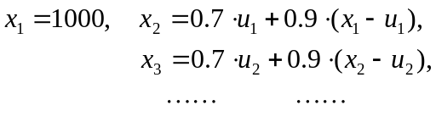
每个年初是一个阶段，共5个阶段。
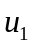可以取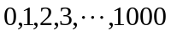共1001个值，到年底可出现1001个不同的状态，即第二阶段有1001个状态，图解法失效。

2. 基本概念
阶段，状态(第k阶段的状态记为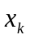)，从任何一个状态出发，只能走向它后面阶段的一个状态，不能走向它前面阶段的一个状态，也不能走向与它同阶段的一个状态.
决策(从某个状态出发走向下一个阶段，有若干种选择，作一种选择就叫一个决策)，从状态出发作的决策记为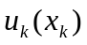，称为决策变量.
每个决策均产生一个效益。如：例1中，从状态B3出发有三个决策可选择，到C1是一个决策，该决策的效益是3，到C2是另一个决策，该决策的效益是5；例3中，第k年年初的状态是“有台机器”，取定一个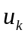的值就是一个决策，该决策的效益是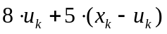万件产品。
设共有n个阶段，称从起点到终点的一个完整的决策序列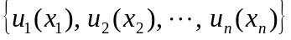为一个策略. 如：例2中，{A,B2,C4,D3,E2,F1,G}是一个策略，{A,B2,C4,D1,E2,F1,G}就不是一个策略。
一个策略中，全部决策的效益之和称为该策略的效益。如：例2中，策略{A,B2,C4,D3,E2,F1,G}的效益是3+6+4+3+5+4=25 .
从起点到终点有多个策略，效益最佳者称为最优策略。
从状态出发作决策到达状态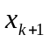，称为状态转移，记 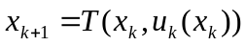，称为状态转移方程.
从状态出发作决策产生的效益记为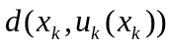，称为阶段效益.
最优性原理：最优策略的任何一个子策略均是最优子策略。如：例2中，{A,B1,C2,D1,E2,F2,G}是最优策略，现在随机取它的一个子策略{B1,C2,D1,E2}，从B1到E2有多条路线，该子策略必是最优路线。

3. 建立模型
(1). 分析问题，确定阶段、状态的内涵；
(2). 确定决策变量；
(3). 确定状态转移方程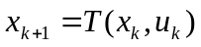；
(4). 列出基本方程：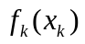表示从出发到终点的最优效益，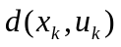表示从到的阶段效益，则
.

对例3的解答：每年初是一个阶段(k=1,2,3,4,5)，拥有的机器数量是状态，记为，高负荷工作的机器数量是决策变量，状态转移方程是
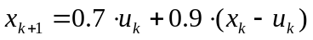 .
阶段效益(即：由作决策到产生的效益)是
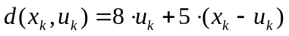 .
从出发到第5年底能产生的最优效益记为，得基本方程 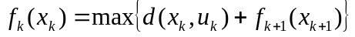 .
以上是为解决该题而建立的模型，下面用“逆推法”求解该模型。
不管第6年，第6年的效益不记，故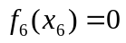， ，此时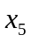固定，只须适当取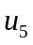使得max实现。所以，最优决策是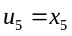，最优子效益是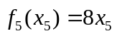.
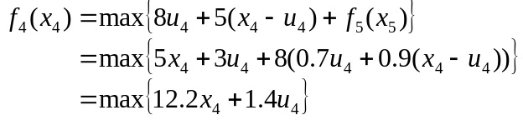
最优决策是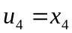，最优子效益是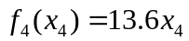.
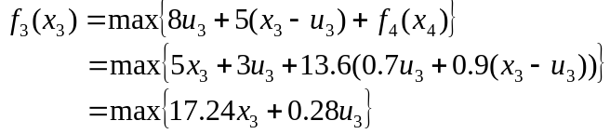
最优决策是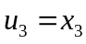，最优子效益是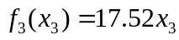.
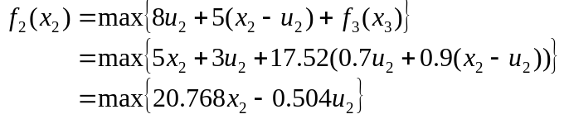
最优决策是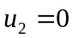，最优子效益是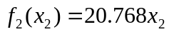.
最优决策是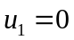，最优效益是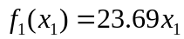.
前两年全部机器低负荷工作，后三年全部机器高负荷工作，这样就可使5年总产量达到最大23690万件.
题1：某厂定期向市场供应某一种产品，每月底发货，未来4个月每月底的定单分别为4、5、3、2百件，工厂现有存货1百件。生产准备费5百元/批，生产费1百元/百件，若产品跨月积压库存则有储存费1百元/百件每月。4月底即5月初不要有库存，请给生产计划。另外，若将生产准备费分别该为7、3、1百元，如何计划？
分析：市场总需求为4+5+3+2=14百件，现在已有1百件，需生产13百件，无论安排在哪些个月生产，其生产费“1百元/百件”总是不变的，即，生产计划对生产费没影响，故本题讨论决策效益时不再考虑生产费。每个月初需决定：本月是否开工生产？生产多少百件？
建模及解答：每月初是一个阶段，共4个阶段。月初存货量为状态变量Xk，当月生产量为决策变量Uk . 每月底的销售量分别记为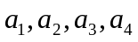，已知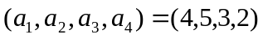. 第k个月的生产准备费记为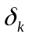，则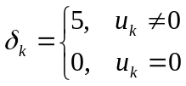 . 状态转移方程为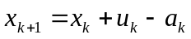，从出发作决策到达的阶段效益为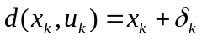. 从出发到终点(即5月初)的最优效益记为，得到基本方程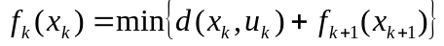 .
以上是本题的模型，下面解该模型。
第4月底即第5月初的存货是0，得=0，
再根据状态转移方程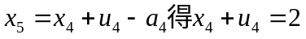.
若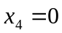，则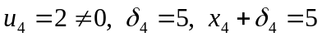；
若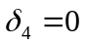，则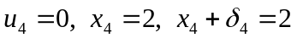 .
故最优决策是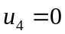，得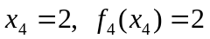 .
据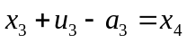得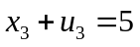. 分析可得有两种决策 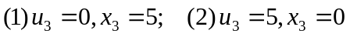 都可以实现最优效益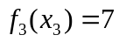.
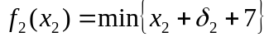
据状态转移方程得 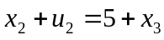.
当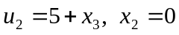时，实现最优效益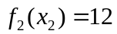
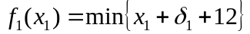
据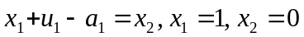得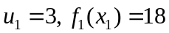.
下面两种生产方案均可实现最优效益，生产准备费及储存费合计为18百元。
方案1：第1月生产3百件，第2月生产10百件。
方案2：第1月生产3百件，第2月生产5百件，第3月生产5百件。

若生产准备费改为7百元/批，则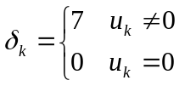，
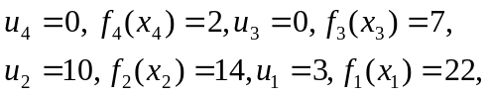
若生产准备费改为3百元/批，则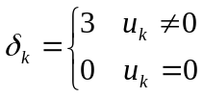，
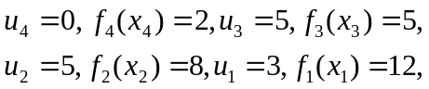
若生产准备费改为1百元/批，则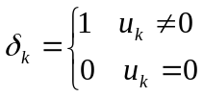，
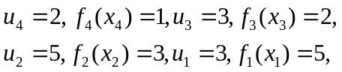
题2：工厂的一个车间，在整个生产过程中，都离不开一台某型号机床。购买新机床价格20万元每台，现在是第一年年初，正在使用的旧机床年龄3岁。每年初都需要做决策：对旧机床做大检修以便继续使用；或者卖掉旧的购买新的。已知如下数据：
-----------------------------------------------------------------
机 床 年 龄： 0 1 2 3 4
大检修费(万元)： 0 6 8 10 25
出卖收益(万元)： 16 10 5 2 0
-----------------------------------------------------------------
只考虑4年，请给出方案，使费用低。
提示：每年初为阶段，机床年龄为状态。本题状态个数很少，用图示法即可解出：
D1
B1 C1
A3 D2 E
B4 C2
D3
其中，A、B、C、D分别表示第1、2、3、4年初，数字代表机床年龄。
答案：A3---B1---C1---D2---E（第1、2年都购新）
或 A3---B1---C2---D3---E（只第1年购新）
总费用42万元。
题3：某工厂在整个生产过程中，都离不开一台某型号大机器。第1年至第5年每年初新机床价格分别为每台11、11、12、12、13万元，现在是第一年年初，工厂还没有该型号大机器。每年初都需要做决策：继续使用旧机器；或者淘汰旧的购买新的。每年初都要与维修公司签合同并一次性给付当年度的维修费，该维修公司提出如下条件：
-----------------------------------------------------------------
机 器 年 龄： 0 1 2 3 4
年维修费(万元)： 5 6 8 11 18
-----------------------------------------------------------------
只考虑5年，请给出方案，使费用低。
提示：每年末为阶段，机器年龄为状态。本题状态个数很少，用图示法即可解出：
（用 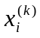 表示第年末拥有年龄为岁的旧机器）
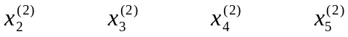
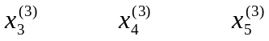
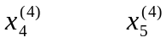
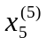
答案：总费用53万元
A--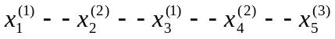（第3年初换新）
或A--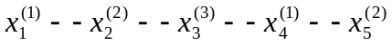（第4年初换新）
题4：截断切割
某些工业部门(如贵重材料加工等)采用截断切割的加工方式，这里“截断切割”是指将物体沿某个切割平面分成两部分。从一个长方体中加工出一个尺寸已知、位置预定的小长方体(这两个长方体的对应表面是平行的)，通常要经过6次截断切割，被加工物在加工过程中不能转动、可以平移。
原料的长、宽、高分别为10、14.5、19，成品的长、宽、高分别为3、2、4. 长、宽所在的面称为上面、下(底)面；宽、高所在的面称为侧面；长、高所在的面称为前面、后面。原料与成品二者的左侧面、前面、下底面之间的距离分别为6、7、9 .
两次水平切割用一个刀具，切割费1.5元/平方单位；四次垂直切割用另一个刀具，切割费1元/平方单位。刀具若改变方向，费用2元/次。
请给最优切割方案。

建模及解答：
1. 准备
(1). 给6个切割面编号：
左1 右2 前3 后4 下5 上6
(2). 大长方体(原料)：
左右长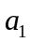，前后宽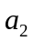，上下高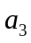
小长方体(成品)：
左右长，前后宽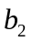，上下高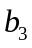
(3). 左、右、前、后、下、上 6个切割面与相
应边界面的距离(称：切割厚度)分别记为
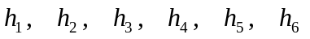.
(4). 数据：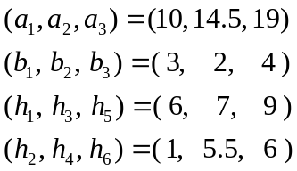
(5). 123456的每一种全排列就代表一个切割方案
如：（351624）是一个方案，其切割顺序为
前、下、左、上、右、后；
（415326）是一个方案，其切割顺序为
后、左、下、前、右、上 .
共有6!=720个切割方案 .
2. 厚者优先准则
引例：（351624）的切割面积为：
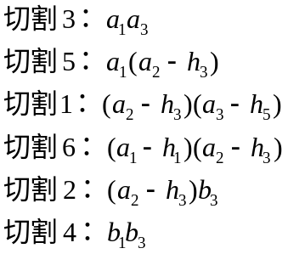
任意对调两个平行面的切割次序，如：
(1). 将(351624)变成(352614)，则切割面积为
切割3、5、4：与原来相同
切割2：同原来切割1
切割6：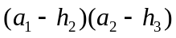
切割1：同原来切割2
因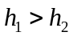，故（351624）优于（352614）；
(2). 将(351624)变成(451623)，则切割面积为
切割4：同原来切割3
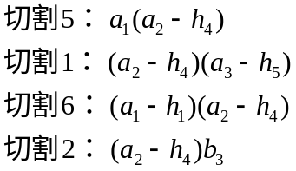
切割3：同原来切割4
因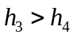，故（351624）优于（451623）；
(3). 将(351624)变成(361524)，则切割面积为
切割3、2、4：与原来相同
切割6：同原来切割5
切割1：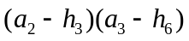
切割5：同原来切割6
因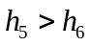，故（351624）优于（361524）.
引例完毕 .
依据上述引例可得下面准则.
厚者优先准则：只考虑平行面之间的相对次序，切割厚度大的优先.
本题中，依据切割厚度可得，1比2优先，3比4优先，5比6优先. 需要考虑的不同切割方案的总数是 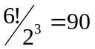
3. 用动态规划方法求最优切割方案
没切割时是第1阶段；切了1刀时是第2阶段；…… ；切了5刀时是第6阶段.
被加工物体所呈现的状态是状态. 如：[134]表示第4阶段的一个状态，切过了左、前、后三个面；[5]表示第2阶段的一个状态，切过了下底面.

[12] [123] [1234]
[1] [13] [125] [1235] [12345]
[15] [134] [1256]
[始] [3] [135] [12356] [终]
[34] [156] [1345]
[5] [35] [345] [1356] [13456]
[56] [356] [3456]

阶段效益：
[始]---[1]：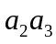=275.5 [始]---[3]：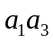=190
[始]---[5]：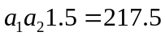 [1]---[12]: 275.5
[1]---[13]: 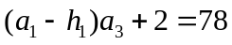
[1]---[15]: 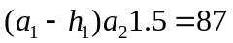
略

